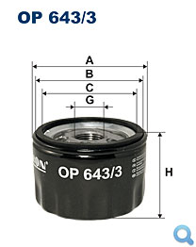
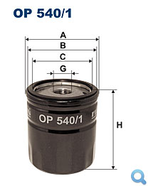
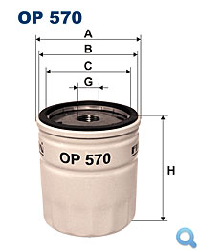
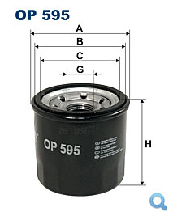
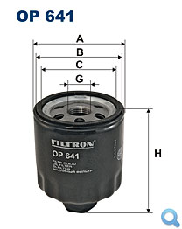
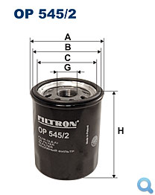
OFERTA KIT FILTROS ACEITE

2 UNIDADES OP570 FILTRO ACEITE ROSCADO OPEL 2,56 X 2 = 5,12 €
2 UNIDADES OP545/2 FILTRO ACEITE ROSCADO CITROEN,FIAT,LANCIA 3,28 X 2 = 6,56 €
2 UNIDADES OP595 FILTRO ACEITE ROSCADO RENAULT,NISSAN,HYUNDAI 4,10 X 2 = 8,20 €
2 UNIDADES OP641 FILTRO ACEITE ROSCADO AUDI,SEAT,WOLVAGEN 3,83 X 2 = 7,66 €
2 UNIDADES 0P540/1 FILTRO ACEITE ROSCADO PEUGEOT,CITROEN,NISSAN 3,22 X 2 = 6,44 €
2 UNIDADES OP643/3 FILTRO ACEITE ROSCADO OPEL,CITROEN,RENAULT 3,10 X 2 = 6,20 €
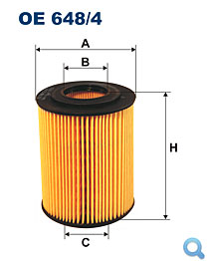
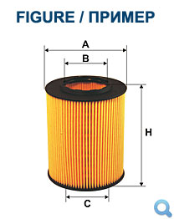
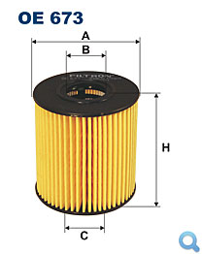
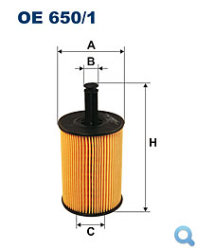
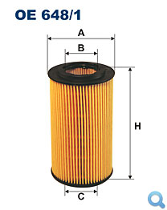
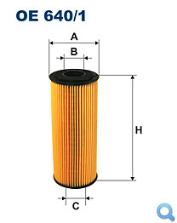
TOTAL : FILTROS ACEITE ROSCADOS 40,20 €

2 UNIDADES 0E648/1 FILTRO ACEITE CARTUCHO OPEL 2,78 X 2 = 5,56 €
2 UNIDADES OE667 FILTRO ACEITE CARTUCHO PEUGEOT,CITROEN 3,89 X 2 = 7,78 €
2 UNIDADES OE673 FILTRO ACEITE CARTUCHO CITROEN,PEUGEOT,FORD 4,08 X 2 = 8,16 €
2 UNIDADES OE650/1 FILTRO ACEITE CARTUCHO VOLWAGEN, SEAT 4,28 X 2 = 8,56 €
2 UNIDADES OE640/1 FILTRO ACEITE CARTUCHO AUDI,VOLWAGEN, SEAT 3,67 X 2 = 7,34 €
2 UNIDADES OE648/4 FILTRO ACEITE CARTUCHO OPEL 4,33 X 2 = 8,66 €
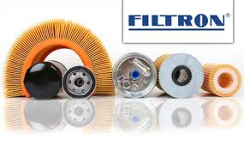
TOTAL : FILTROS ACEITE CARTUCHO 46,04 €

